# 调试问题

## 仪器管理

1. 仪器软件版本创建时需显式指定仪器型号和硬件版本号，因为不同仪器的硬件版本号可能不同，类似问题在出厂仪器管理里面需要指定仪器型号、硬件版本号和软件版本号来创建出厂仪器；
2. 出厂仪器去掉卡号；
3. 新建出厂仪器时，未选定医院等造成创建失败，添加对话框警告；
4. 添加仪器日志类型管理，同一类型日志，其内容相同；

## 试剂管理

### 试剂研发管理

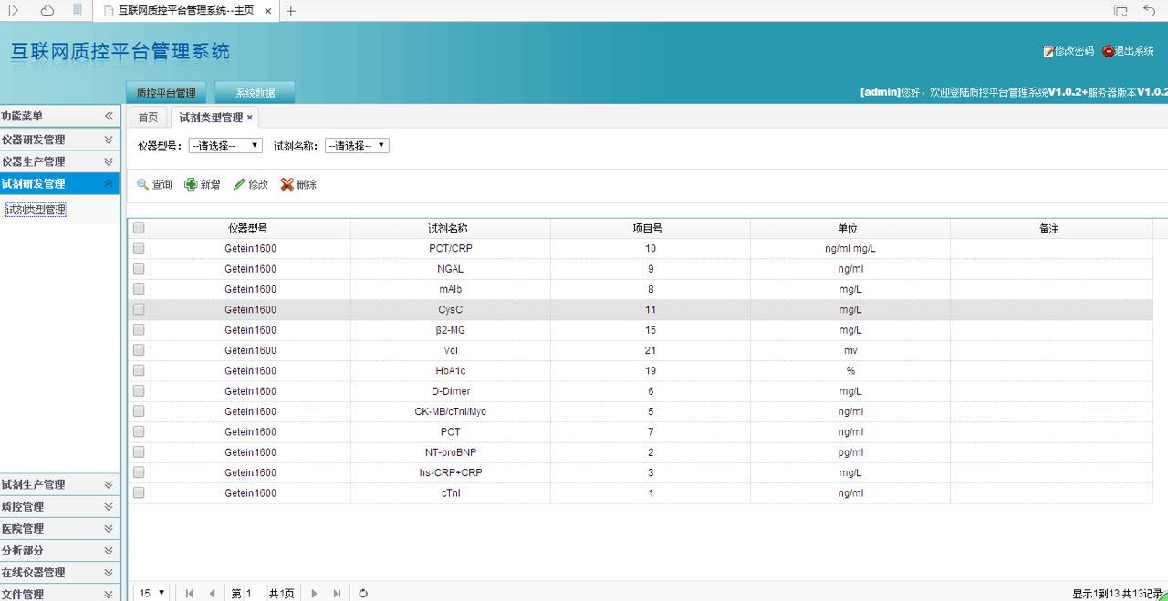

仪器型号|试剂名称|项目号（手动自填，无项目管理）|单位|备注

### 试剂生产管理

#### 试剂批号管理（出厂管理）

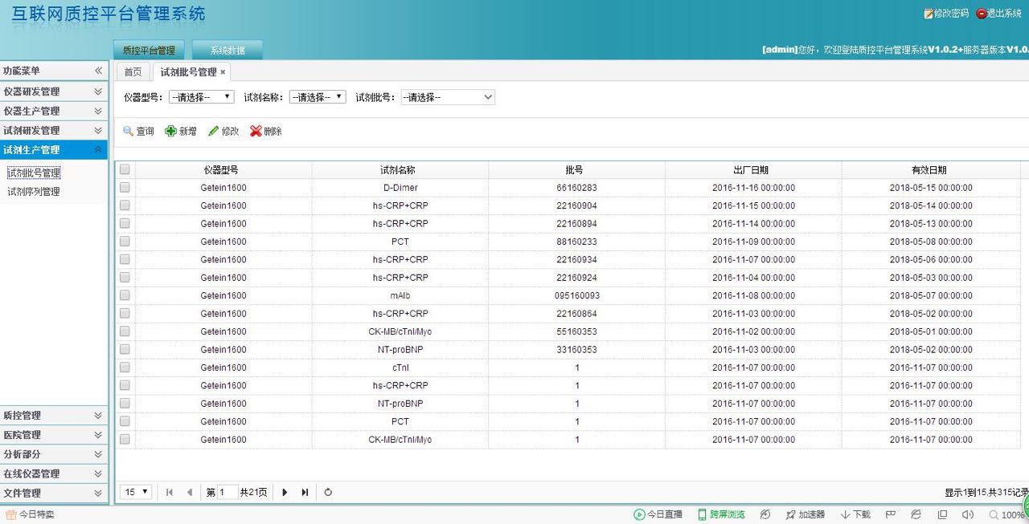

仪器型号|试剂名称|批号（出厂序列号，手动输入）|序列号（本批次生产的盒数）|出厂日期|有效期

试剂出厂管理无接收方信息以及使用量情况，这两个信息由仪器来汇报。

## 质控品管理

### 质控品类型管理

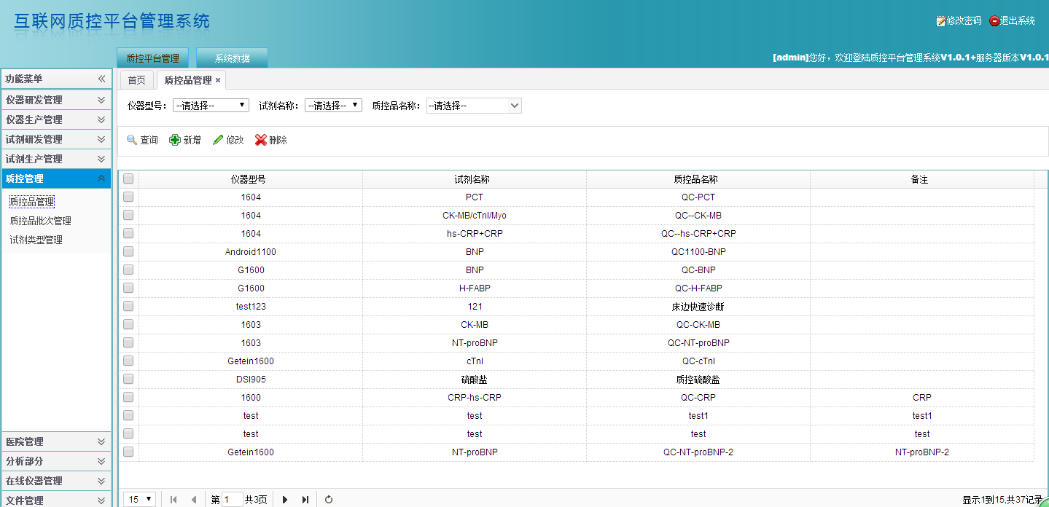

### 质控品批次管理（出厂管理）

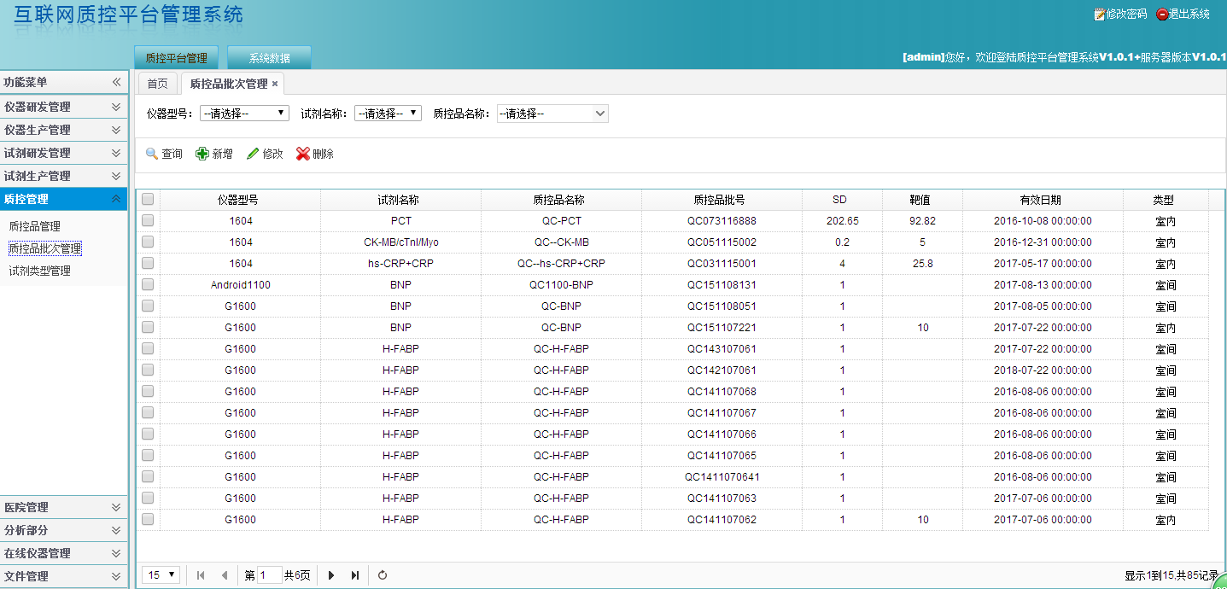

### 质控品统计数据（可以合并到质控品类型管理）

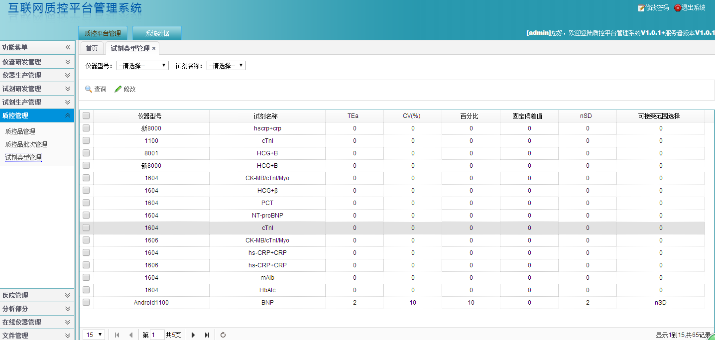

## 医院管理

1. 添加医院级别
2. 创建时地址输入：省/市/详细地址，省市必须有；
3. 去掉位置信息。

## 在线仪器管理

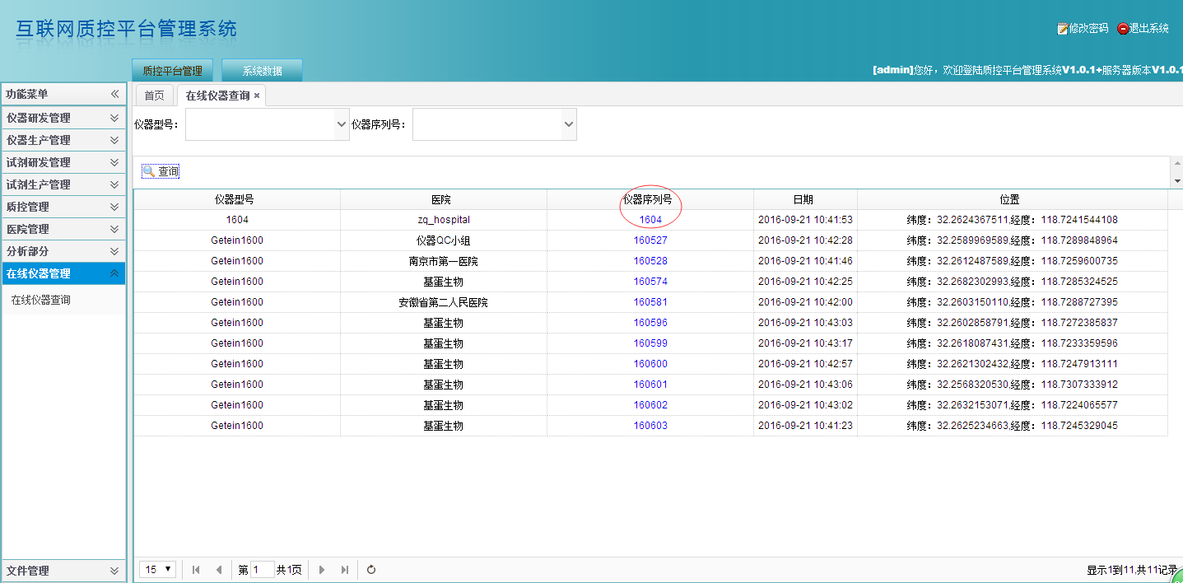

点击仪器序列号显示地图信息在弹出窗口

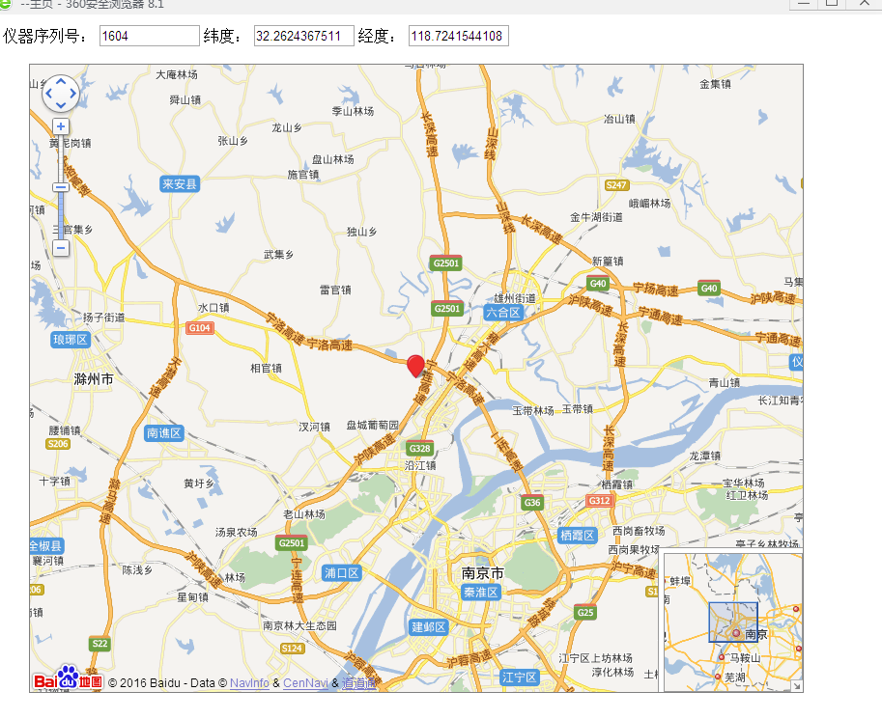

是否采用商业接口待定

## 数据分析

### 日志分析

日志分析即仪器上报的日志条。

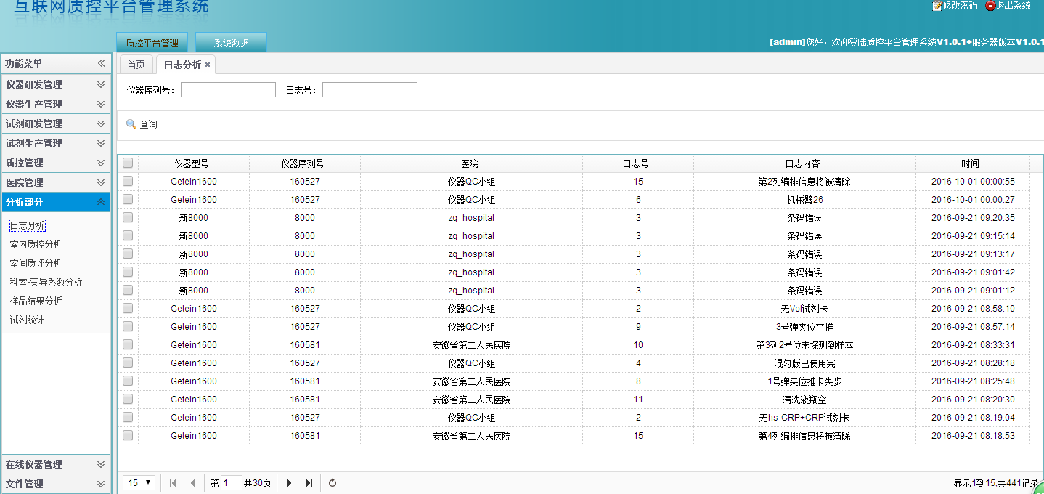

### 室内质控分析

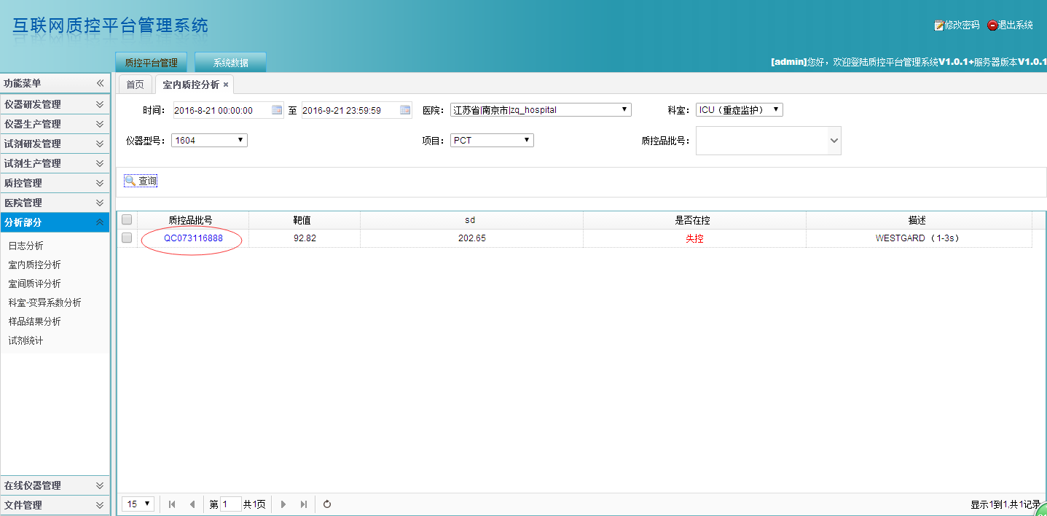

质控品🡨1:1🡪试剂名称🡨1:n🡪试剂批次，点击质控品批号，出

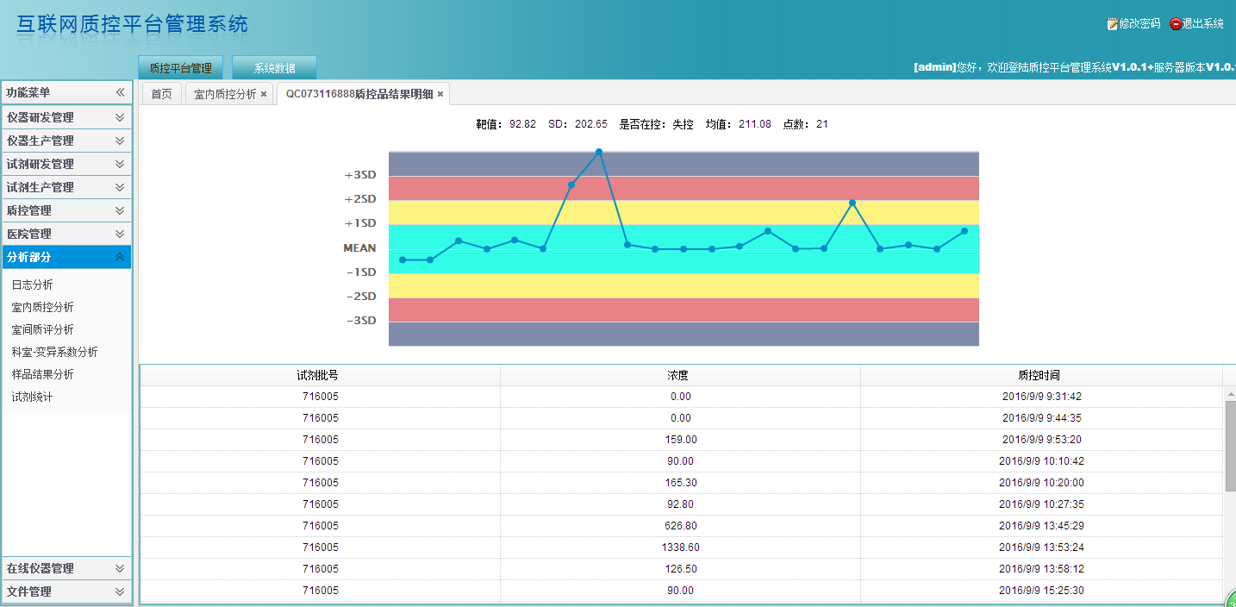

质控品分析结果表：

|  |  |  |  |  |
| --- | --- | --- | --- | --- |
| 质控品批号 | 试剂批号 | 浓度 | 质控时间 | 医院/科室 |
|  |  |  |  |  |

质控品

靶值——目标值

Sd——上下波动范围

室内质控分析：同一家医院同一个科室的结果

### 室间质评分析